**Задача 1.** Для заданной схемы нагружения стержня, изображенного на рис.1, осевыми нагрузками проверить опасные сечения (участок) на прочность, если задано: величина нагрузки F = 10,0 кН, площадь поперечного сечения участка стержня А = 100 мм 2 ; допускаемое напряжение [σ]= 170 МПа, модуль упругости при растяжении-сжатии Е = 2⋅105 МПа, длина участка стержня а = 0,5 м.

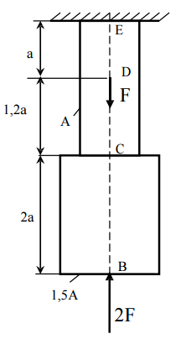

Рис.1. Расчетная схема задачи.

**Задача 2.** Для заданной схемы нагружения стержня, изображенного на рис.2, осевыми нагрузками построить эпюры продольной силы N, напряжений σ и перемещений Δl если задано: величина нагрузки F = 10,0 кН, диаметры участков стержня D = 80 мм, d =50 мм; модуль упругости при растяжении-сжатии Е = 2⋅105 МПа, длина участка стержня а = 1,0 м.

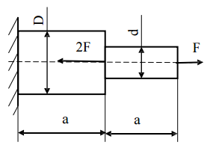

Рис. 2. Расчетная схема задачи.

Задача 2. Для заданной схемы нагружения вала (рис. 3) построить эпюры крутящих моментов и углов закручивания; найти диаметр вала d из условия его прочности, если заданы: величина крутящего момента Мк = 10 кН⋅м, допускаемое касательное напряжение при кручении [τ] = 80 МПа, модуль сдвига G = 0,8 ⋅10 5 МПа, длина а = 1,0 м.

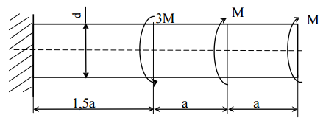

Рис. 3. Расчетная схема задачи.

**Тема 3. Изгиб. Расчет балок на прочность и определение деформаций**

**Задача 1**. Для балки круглого сечения, нагруженной согласно рис. 4, найти максимальные нормальные напряжения, F если известны: F = 2,5 кН, а = 3,0 м, d = 40 мм.

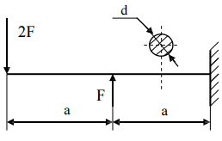

Рис. 4. Схема нагружения балки.

**Задача 4**. Для заданной на рис. 5 схемы нагружения балки подобрать квадратное сечение, если заданы: нагрузка F = 20 кН, M = 30 кН⋅м; длина а = 2 м.

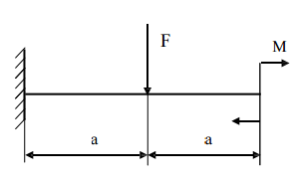

Рис. 5. Схема нагружения балки.

**Тема 4. Устойчивость сжатых стержней.**

**Задача 1**. Определить фактический коэффициент запаса на устойчивость стержня, который сжимается силой F (рис. 6). Материал сталь 3, длина стержня l =3 м, сила сжатия F = 65 кН, диаметр поперечного сечения d = 60 мм, допускаемый коэффициент запаса [n ] = 2 .

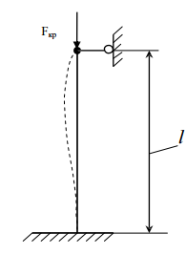 Рис.6.Схема нагружения стержня.